**ЧИТАЛИЩЕ „СВЕТЛИНА 1910” с. Душанци, пл. „Свобода” №2**

**e-mail:swetlina_dushanci@abv.bg**

ДО КМЕТА НА

ОБЩИНА ПИРДОП

Инж. Ангел Геров

Уважаеми Г-н Кмет,

Във връзка с разпоредбите на Закона за народните читалища, конкретно чл.26а, ал.4 и ал.5, приложено предоставям на вниманието ВИ, Доклад за осъществените читалищни дейности на НЧ „Светлина 1910” за

2021 г., както и изразходените от бюджета средства през 2021г.

С уважение:

К.Петкова…………..

Председател ЧН

ЧИТАЛИЩЕ „СВЕТЛИНА1910”с. Душанци, пл. „Свобода” №2

e-mail: swetlina_dushanci@abv.bg

**До Кмета**

**на Община Пирдоп**

**ОТЧЕТ**

**За осъществените читалищни дейности в изпълнение на Програмата за дейността на Читалище „Светлина – 1910“ с.Душанци и изразходваните средства през 2021 година**

Читалището е център на духовния и културен живот в с. Душанци и раз- вива изключително богата дейност, насочена към всички възрастови групи. Уникален е неговият потенциал да насърчава и укрепва обществото, залагай- ки на здравите български традиции.Читалището се уповава на своите корени като национална, социална, културна, образователна и информационна орга -низация и отговаря на предизвикателствата на днешния свят. То организира своята дейност, като спазва основните принципи в Закона за народните чи -талища,поддържа своята членска маса, ръководи се от своя върховен орган. Общото събрание и от законно избрано читалищно настоятелство.

Основните цели и приоритети в читалищната дейност са регламентира -ни и произтичат от Закона за народните читалища. Те са насочени към обога -тяване на културния живот, запазване на традициите и удовлетворяване пот -ребностите на гражданите чрез:

* развиване и обогатяване на културния живот, социалната и образователната дейност;
* запазване и предаване на обичаите и традициите на българския народ;
* Запазване на националното самосъзнание и културната идентичност;
* Сътрудничество между Читалището и образователните заведения, както и с неправителствени организации и медии;
* осигуряване на информация и комуникация за гражданите.

За да реализира своите цели, Читалището извършва различни дейности:

* + Урежда , поддържа и актуализира библиотечният фонд;
  + Организира занимателна дейност за децата;
  + Организира читалищна „Работилничка за сръчковци“ за изработване на различни сувенири и предмети, предназ- начени за Коледният базар и баба Марта
  + Планира и провежда концерти и чествания свързани с празничният календар;
  + Организира лятна занималня за деца;

**I. Дейности и мероприятия**

Дейности и мероприятия, осъществени през изминалата 2021г. в читалище „Светлина1910” са :

**1.Библиотечна дейност**

Основната дейност на читалището е библиотеката. Читатели за 2021г. са 57,от които до 14г.- 20 читатели и над 14г.- 37 читатели. Годишните посещения в библиотеката през 2021г. са 552.Заетите библиотечни материали за дома са 197, набавени за библиотеката 391 библ. документа.

**Самодейност:**

През изминалата година благодарение на сумите отпуснати ни по социалната програма на Община Пирдоп с „АУРУБИС” България танцовите ни състави 1ва група,2ра група и тригласен женски хор към Читалището се представиха успешно на фестивала Черноморски събор ”ЕВРО ФОЛК” в гр.Китен на 03-04.09.2021 г..

Ушити бяха 12 бр. пирински носии на момичетата танцьори от 2ра възрастова група, закупени бяха принтер-скенер, мултимедиен проектор и музикална уредба.

**Самодейни състави:**

Читалището ни работи с три самодейни състава :

Танцов състав „Светлина“ – две възрастови групи от общо 56 деца, Женски хор – 16 жени ръководители са Камелия Иванова и Кузман Кузманов.

Читалището е център на духовния и културен живот в с. Душанци и развива изключително богата дейност, насочена към всички възрастови групи. Културният календар на НЧ „ Светлина 1910” е богат и съдържателен, всяка година добавяме нови празници, които се приемат добре от всички. Идеята е животът в селото да бъде наситен с повече духовност, с повече събития, целящи съхраняването на традициите. Всички бележити дати се отбелязват подобаващо, с интересни мероприятия.

Източници на финансиране на читалището са : членски внос, приходи от културно просветна дейност, субсидии от държавния и общински бюджет, дарения, завещания, наеми от движимо и недвижимо имущество.

Празниците и тържествата, залегнали в културния календар на Читалището за 2021 г. протекоха по следния начин:

**14.01.2021г**.- Народния обичай „ Пеене на пръстените”.

Празника бе отбелязан като рано сутринта се украси дряновото дърво, а под него беше поставена празнична питка и котле , в което предишната вечер са пуснати нишаните. Отец Недко Бръмбаров отслужи водосвет за здраве през годината за всички. Женски хор към НЧ„Светлина1910”,изпълни автентични , традиционни песни песни под съпровода на гайдаря Богдан Стефанов.

Наричанията бяха от извършени от гайдаря , който изваждаше нишаните от котлето, гадаеше и наричаше за здраве, щастие и благоденствие.

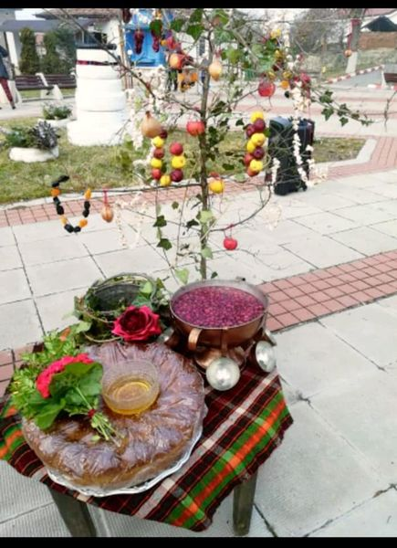

**21.01.2020 г**. –

„Бабин ден” – празника не беше проведен поради ковид пандемията. Кмета Златка Кънева и библиотекаря Татяна Драгоева обиколиха селото и пред домовете им , уважиха малките деца от селото и техните родители с пода-ръци от Община Пирдоп, Кметство Душанци и от Читалището .

**19.02.2021г. -** Във фоайето на Читалището беше подредена тематична изложба за 148 г. от гибелта на Васил Левски

**01.03.2021г.**

Празника бе отбелязан с раздаването на мартеници от Баба Марта /библиотекаря Татяна Драгоева/. Мартениците са изработени в Читалището от децата под ръководството на Т.Драгоева. Баба Марта посети кметство Душанци, Детската градина “Детски рай“, като зарадва най малките жители на селото, а след това и всички посетители на пенсионерски клуб “Тодор Ценов“. Всички бяха почерпени с питка и мед за здраве и късмет.

**03.03.2021г.**

Изнесена бе кратка програма с рецитал на центъра на селото. В организацията на мероприятието взеха участие екипите на кметството и читалището в Душанци. Кмета Златка Кънева и председателя на Читалището , припомниха исторически факти и знакови фигури, участвали в събитията преди 143 г. Пред паметника на Тодор Душанцалията бяха поднесени венци.

**08.03.2021 г.**

По случай 8 март Международния ден на жената, библиотекар Татяна Драгоева, поздрави дамите от пенсионерският клуб „Тодор Ценов” с празника и предаде поздравителен адрес от имено на читалищните дейци .

**24.04.2021 г .**

Обичаят Лазаровден беше организиран от НЧ „Светлина – 1910”, поради ковид пандемията лазарките не минаваха по домовете, а празника се проведе на центъра на селото, като във възпроизвеждането на обичая се включиха и самодейци от хора към Читалището .

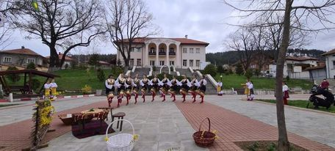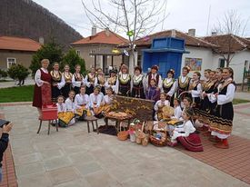

**24.05.2021 г.**

От читалището бяха подарени цветя и ръчно изработени картички с поздравления за празника 24 май на всички учители в селото.

**01.06.2021 г.**

Празника за деня на детето беше организиран от кметството и читалището, като бяха проведени спортни игри/състезание/ с награди за децата, рисунка на асфалт, и на сцената на читалището се проведоха игри, викторини и песни.

**02.06.2021г.**

За деня на Ботев и загиналите за свободата и независимостта на България, бяха поднесени венци и цветя пред паметника на братската могила в селото.

**05.07.2021 г.**

В програмата на събора на с. Душанци „Петровден” , организиран от кметството, участваха всички самодейни състави при Читалището. Водещата Галя Асенова от предаването „От българско по българско”, допринесе за доброто настроението на празника.Всички присъстващи бурно аплодираха изпълненията на самодейците.

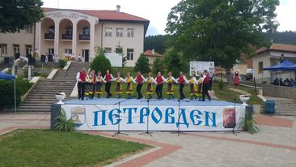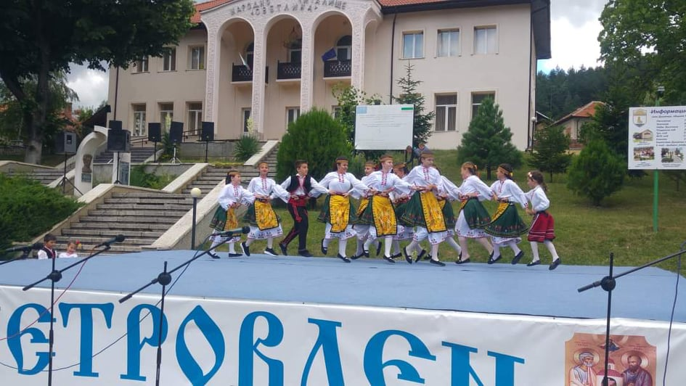

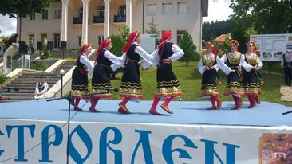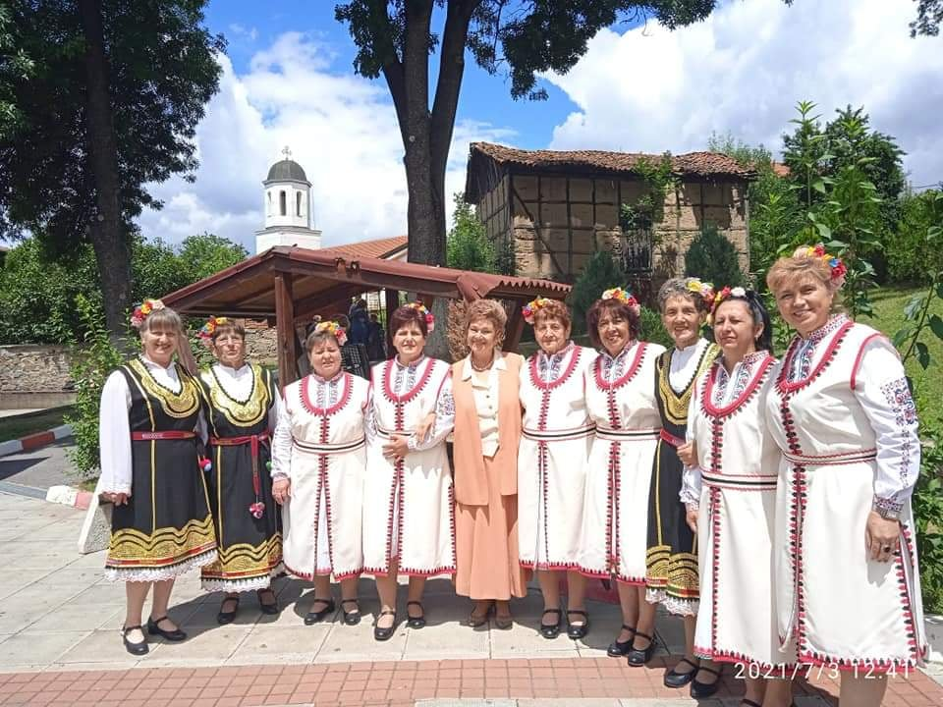

**26.07.2021 г. -06.08.2021 г**.

Лятната занимална се проведе под надслов „Мечтаната ваканция в Душанци „. Проведени бяха занимания с рисуване, забавни игри и разходки сред природата. Под ръководството на отговорника на детският клуб Станислава Станкова на 30.07.2021 г бе проведен благотворителен концерт под надслов „Бъди човек – направи добро” събраната сума от него от 410 лв. беше дарена на 27.09.2021 г. на Педиатрична болница „Д-р Иван Митев” за отделението за деца с диабет. На 07.08.2021 г. по повод закриването на лятната занимална, децата и ръководителите на занималната посетиха басейните в гр. Стрелча.

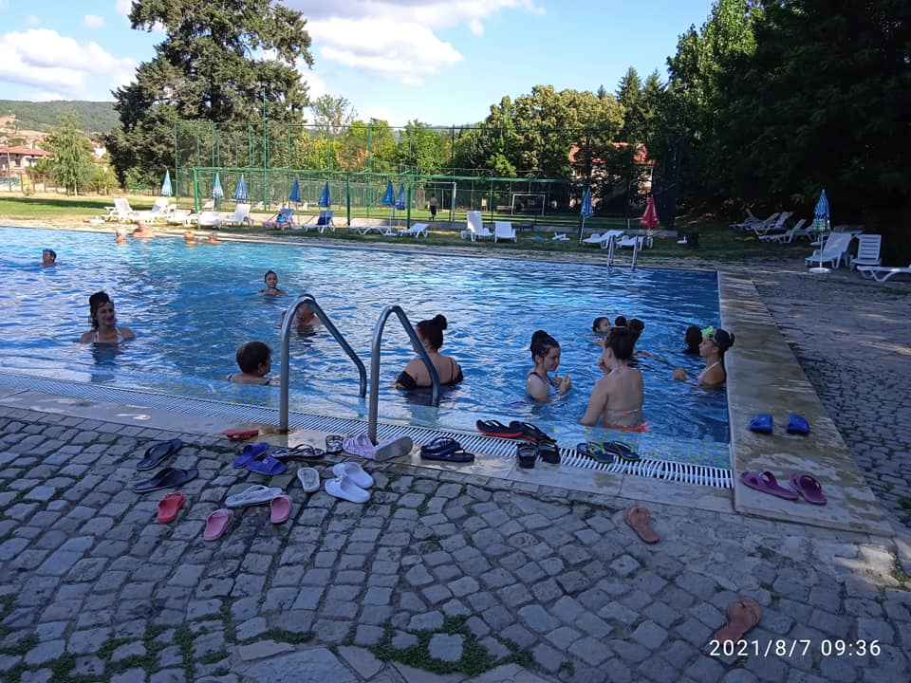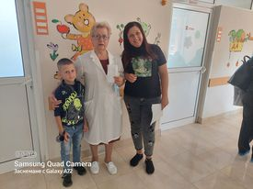

**03.09.2021 г. – 04.09.2021 г.**

Всички самодейците при НЧ „Светлина 1910” взеха участие във фестивала Черноморски събор „ЕВРО ФОЛК” – 2021. Съставите ни представиха се отлично и получиха много награди, дипломи и грамоти и препоръки. Златният медал „Златният офей“, бе за ДТС“Светлина“ втора възрастова група.

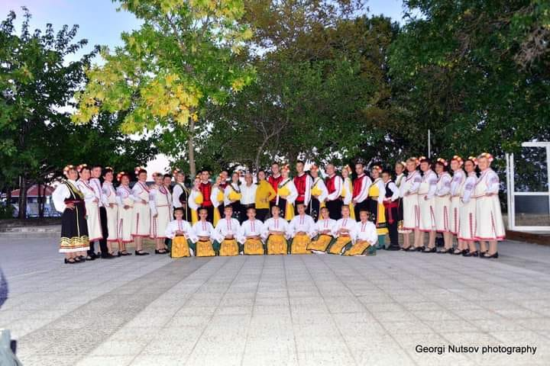

**14.12.2021 г.**

Запалване светлините на коледната украса в селото и коледен базар. Изделията, който бяха представени на базара са изработени от душанските деца под ръководството на библиотекаря Таня Драгоева в Читалището.

В кутията с дарения бяха събрани 288.23 лв., предназначени за децата – самодейци.

**25.12.2021 г.**

Коледа! Коледуване в ковид пандемия, празника се състоя на центъра на селото. Коледарите доведоха Дядо Коледа и Снежанка, които раздадоха подаръци на малчуганите. Най-малкият коледар Божидар Тодоров, рецитира на Дядо Коледа стихотворение за Коледа. Коледарите пяха за здраве и берекет през годината, а част от хористките ги посрещнаха по стар обичай с питка,шарена сол и колачета на гегите. Беше поставена кутия за дарения, събраната сума бе 800.00 лв.

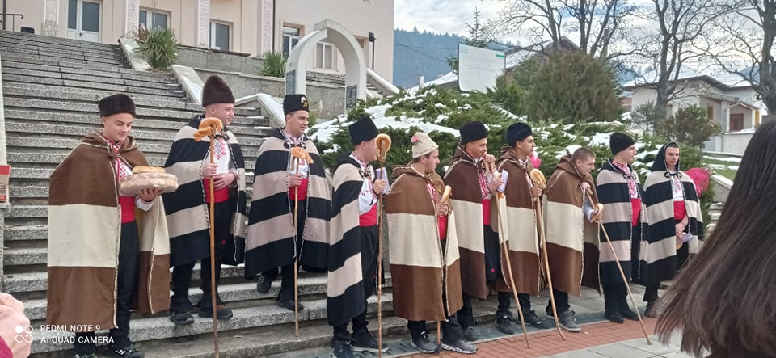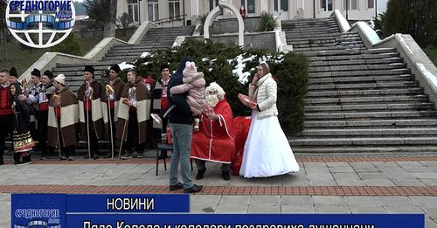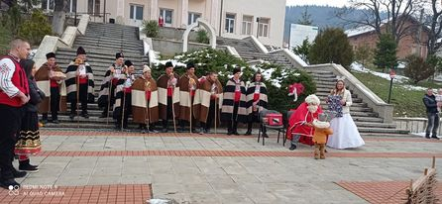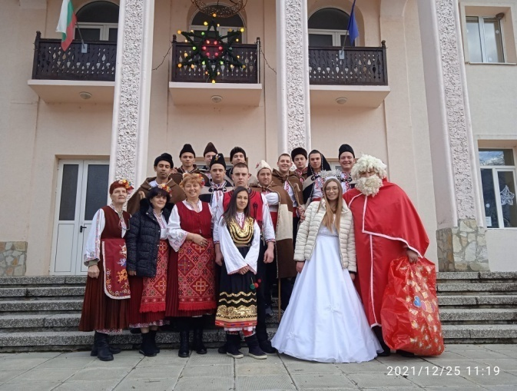

**31.12.2021 г.**

С единодушно решение коледарите дариха събраната сума на Детско отделение към МБАЛ Пирдоп .

Д- р Юлия Димитрова както и екипът на отделението ги приеха с думи на благодарност и признателност за благородния жест на младежите от Душанци. Сумата ще вложат за ремонт на една от стаите, която ще бъде детски кът за болните деца в отделението. С „Благодарим от сърце” и да бъдат всички здрави и успешни през новата 2022 година ни изпратиха всички работещи в отделението.

